Инструкция по работе с доработками Carabi

  - Определение доработки
Доработка – это пожелание по внесению в систему изменений или автоматизации нового, либо существующего процесса.
Примеры доработок: разработка отчета, обработка нового вида заявок и т.д.
  - Создание заявки о доработке
- В блоке модуля «Поддержка» нужно выбрать список «Доработки ИС» и нажать кнопку «Создать».
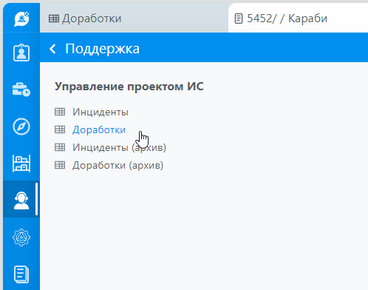
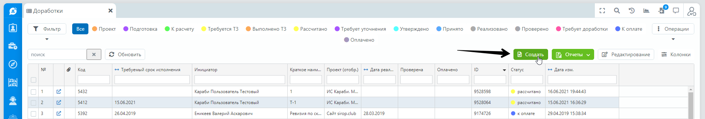
Откроется карточка следующего вида:
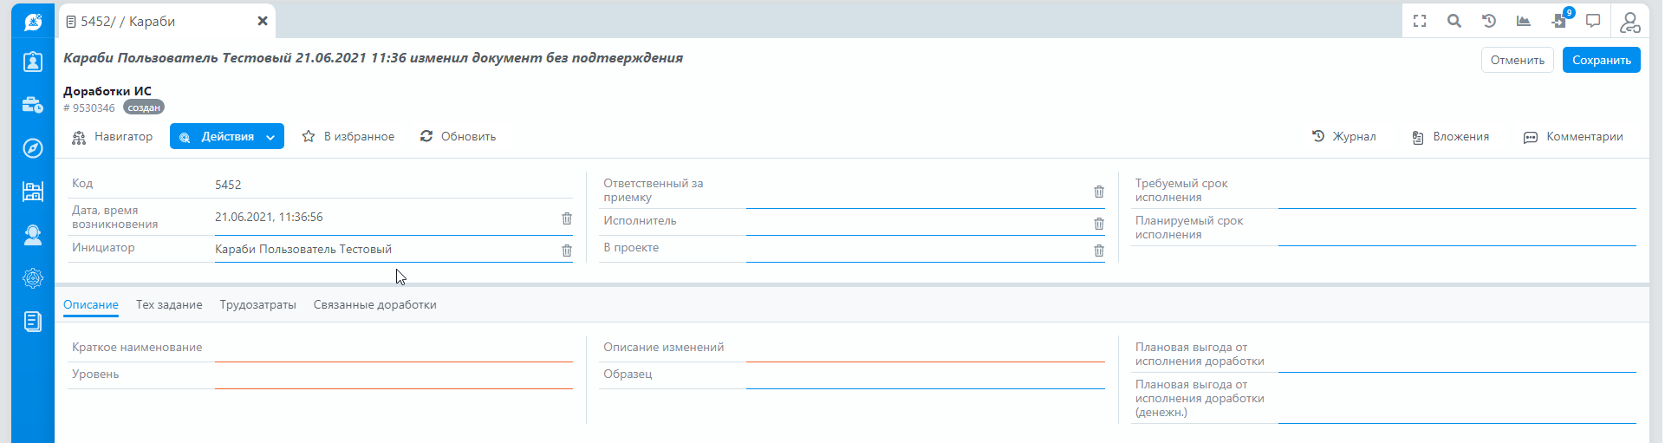
Поле «Инициатор» заполняется автоматически в соответствии с текущим пользователем системы.
- В поле «Ответственный за приемку» укажите того, кто будет принимать доработку.
- Поле «В проекте» заполняется при подготовке доработки к переводу в статус «К расчету». Необходимо выбрать одно из текущих направлений доработок, к которому относится Ваш вопрос. Для добавления направления доработки необходимо нажать на соответствующую выбранному направлению кнопку «+».
После нажать «Применить».
- В поле «Требуемый срок исполнения» укажите к какому сроку необходимо выполнить доработку.

Закладка «Описание»:
- Краткое наименование. Указываете краткое название доработки.
- Уровень. Указываете важность данной доработки в соответствии с нижеприведенной таблицей 1.
Таблица 1. Важность доработки.
Важность | Характеристика
Критичная | Без данной доработки невозможно выполнять часть обязанностей.
Высокая | Доработка поможет выполнять одну из основных для сотрудника операций.
Средняя | Доработка поможет автоматизировать второстепенные или вспомогательные процессы, сделать более удобными текущие процессы
Низкая | Доработка для редких или низко приоритетных операций.
Пожелание | Предназначен для выражения пожеланий и предложений по улучшению процессов реализуемых Carabi.

- В поле «Описание изменений» подробно опишите, какие изменения необходимы.
- В поле «Образец» можно приложить файл.
- После того, как обязательные поля заполнены, нажимаете «Сохранить»
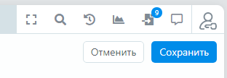
и переводите доработку в статус «Проект», если требования по доработке еще не до конца определены и сформулированы, либо в статус «Подготовлено», если требования полностью сформулированы и определены».
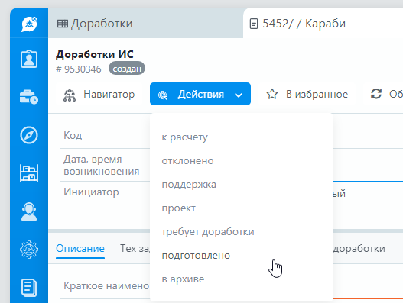
  - Статусы заявки о доработке
Таблица 2. Описание статусов Доработки.
Статус
Создан | Доработки в этом статусе не считаются оформленными и существуют только для создающего описание сотрудника.
Проект | Статус присваивается инициатором, в системе фиксируется пожелание о доработке системы/процесса.
Подготовлено | Инициатор описывает полный ряд изменений для последующей оценки трудозатрат разработчиком. Исполнитель получает задачу по обработке поступившей доработки.
К расчету | Доработка переводится в данный статус исполнителем и попадает к разработчику для произведения расчета трудозатрат. Разработчик получает уведомление о размещенной доработке.
Требуется ТЗ | Доработка переводится в данный статус инициатором если требуется составление тестового задания исполнителем
Выполнено ТЗ | В данный статус доработка переводится исполнителем после создания тестового задания
Рассчитано | Разработчик произвел необходимые расчеты трудозатрат. Директор холдинга получает уведомление о рассчитанной доработке.
Требует уточнения | Доработка переводится в данный статус разработчиком при возникновении вопросов по описанию требуемых изменений. Инициатор получает задачу для внесения уточнений по требованиям.
Утверждено | Исполнитель подтвердил расчет трудозатрат и плановый срок исполнения.
Принято | Разработчик приступил к выполнению реализации доработки.
Реализовано | Доработка реализована.
Доработка проверена | Изменения протестированы заказчиком, ошибок не обнаружено.
Требует доработки | Изменения протестированы заказчиком, требуется корректировка.
Оплачено | Разработчик подтвердил факт оплаты выполненной доработки.
Отклонено | Доработка может быть отклонена как неактуальная, некорректная или дубль существующей доработки
Временно отложено | Доработка может быть временно отложена
Для наглядности движения доработки по описанным выше статусам на Рисунке 1 представлен процесс переходов.
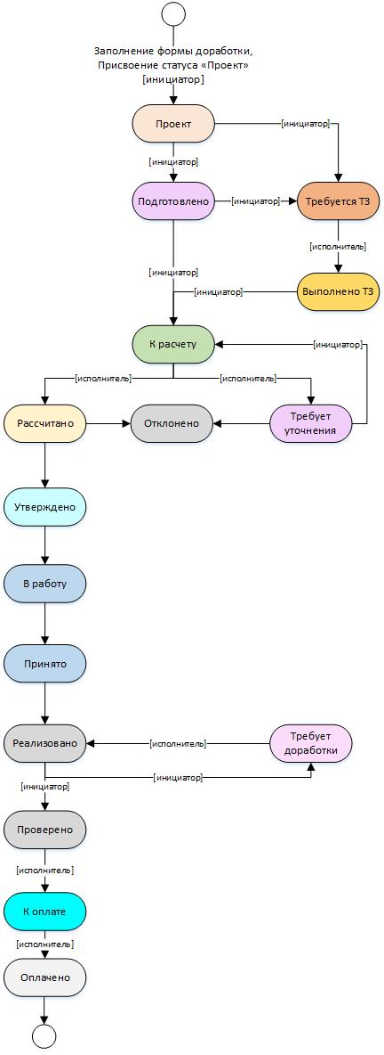
Рисунок 1. Процесс перехода заявки о доработке по статусам.

